2024年其他招录考试-大学生村官历年高频考点试卷专家荟萃含答案

（图片大小可自由调整）

第1卷

一.参考题库(共25题)
1.对大包装或者进口种子实行分装的，应当标注（），并对种子质量负责。
A、分装地点
B、分装单位
C、分装企业
D、分装日期

2.夫妻离婚后，原承包地怎样进行确权登记？

3.中央提出脱贫攻坚到2020年要实现的“两不愁、三保障”目标是什么？

4.档卡整改中要实现哪三个方面的明显提升？

5.支持贫困地区建设县乡基层劳动就业和社会保障服务平台，引导和支持用人企业在贫困地区建立劳务培训基地，开展好订单定向培训，建立和完善（）对接机制。
A、输出地与输入地劳务
B、培训内容
C、院校建设
D、教育政策

6.农药经营许可单位（根据《农药管理条例》规定）包括哪些内容？

7.“两个务必”是什么？

8.出口种苗花卉注册企业应建立种植档案，对种苗花卉来源流向、种植收获时间，有害生物监测防治措施等日常管理情况进行详细记录。

9.肥料包装标识遵循哪些原则？

10.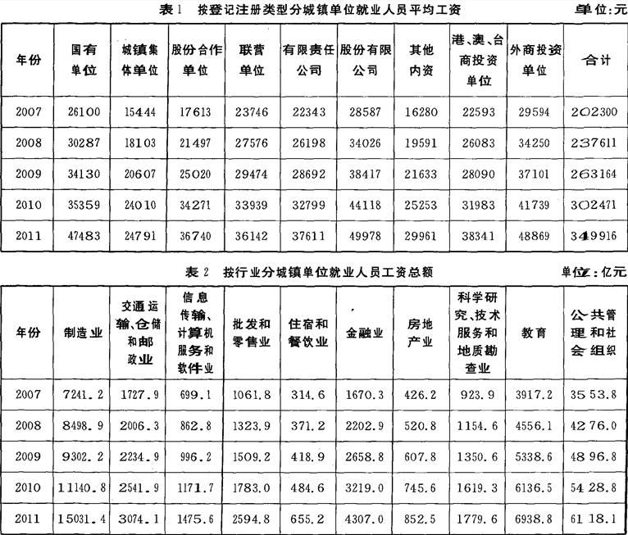
下列年份中，按行业分城镇单位就业人员工资总额中公共管理和社会组织同比增速最快的是（）。
A、2008年
B、2009年
C、2010年
D、2011年

11.2012年全国粮食种植面积11127万公顷，比上年增加69万公顷；棉花种植面积470万公顷，减少34万公顷；油料种植面积1398万公顷，增加12万公顷；糖料种植面积203万公顷，增加9万公顷。

全年粮食产量58957万吨，比上年增加1836万吨，增产3.2%。其中，夏粮产量12995万吨，增产2.8%；早稻产量3329万吨，增产1.6%；秋粮产量42633万吨，增产3.5%。其中，主要粮食品种中，稻谷产量20429万吨，增产1.6%；小麦产量12058万吨，增产2.7%；玉米产量20812万吨，增产8.0%。
全年棉花产量684万吨，比上年增产3.8%。油料产量3476万吨，增产5.1%。糖料产量13493万吨，增产7.8%。烤烟产量320万吨，增产11.5%。茶叶产量180万吨，增产11.2%。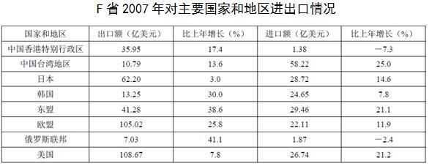
根据所给资料，选出下列说法正确的一项是（）。
A、从08-12年，粮食产量年增长2000多万吨
B、12年，茶叶产量同比增产约18万吨
C、12年夏粮产量在粮食总产量中的比重高于上年水平
D、从08-12年粮食产量增长率逐年提高

12.除了农作物种子，下列哪些作物同样适用种子法（）
A、草种
B、食用菌菌种
C、中药材种
D、烟草种

13.来自未实施注册登记生产经营企业的出口种苗花卉，检验检疫机构不得受理报检，不准出口。

14.当前农村医疗卫生服务体系存在的主要问题是什么？

15.生育保险基金由用人单位全部负担，最高不得超过工资总额的（）%。

16.我国仅占37%的城镇人口，在全部社会消费品零售总额中却占到了（）%
A、62
B、63
C、64

17.以下说法错误的是：（）。
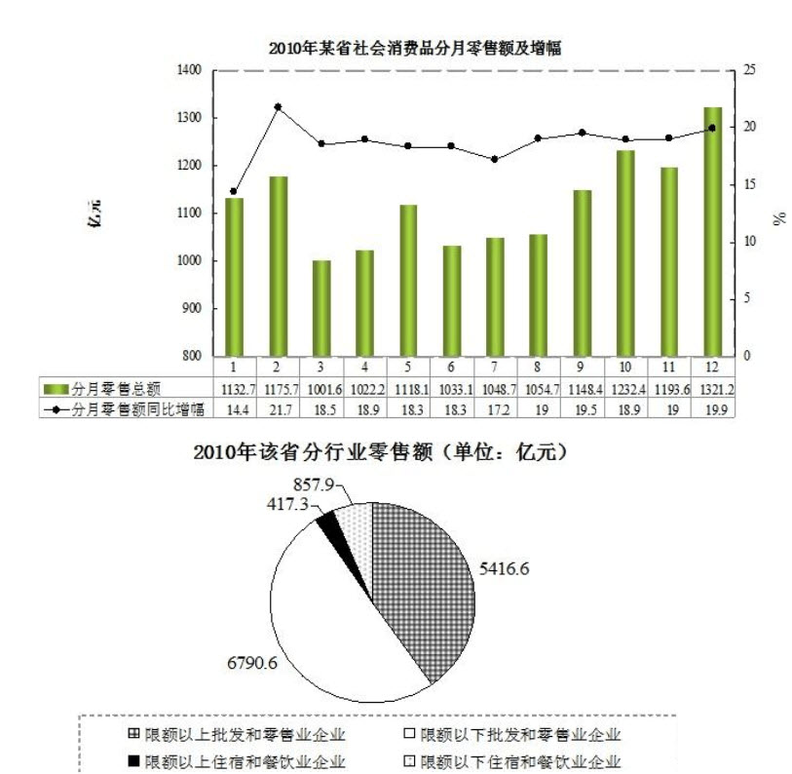
A、2010年1月份零售额增幅在12个月中是最小的
B、2010年3月份零售额在12个月中是最少的
C、2010年批发零售业零售额与社会消费品零售总额的比重超过50%
D、2010年限额以上企业零售额与社会消费品零售总额比重超过50%

18.一切形态的地租都是以（）的存在为前提的。
A、土地所有权
B、私有制
C、市场经济
D、土地等级

19.农业部门对辖区种子企业生产经营行为监督检查包括那5个方面的内容？

20.“尽也农夫之所以早出暮入，强乎耕稼树艺，多聚菽粟，而不敢怠倦者，何也？曰：彼以为强必富，不强必贫；强必饱，不强必饥，故不敢怠倦。”墨子的话反映了战国时期（）
A、土地兼并严重，农民生活悲惨困苦
B、奴隶地位低下，阶级矛盾日益激化
C、铁器牛耕推广，奴隶主役使奴隶去开荒
D、剥削方式改变，农民生产积极性提高

21.对于带动建档立卡贫困人员增收脱贫的帮扶企业，要给予（）政策支持。
A、财政
B、税务
C、金融
D、医疗

22.扶贫小额信贷的扶持对象是（）。
A、建档立卡贫困户
B、所有农牧民
C、农村低保户
D、农民合作社

23.对出口种苗花卉中检出输入国家或地区关注的有害生物，且无有效除害处理方法的，一律不准出口。

24.公众发现新的病虫怎么办？

25.公共部门为什么要重视战略管理？

第2卷

一.参考题库(共25题)
1.植物检疫证书应加盖签证机关（），并由专职植物检疫员署名签发。

2.口岸查验只需要核实货物包装的完整性。

3.当事人对植物检疫机构行政处罚决定不服的。可以自接到处罚决定通知书之日起（）日内，向作出处罚决定的植物检疫机构的上一级机构申请复议。

4.困人口错退率的计算方式为（）。
A、脱贫人口数/建档立卡人口数×100%
B、抽样错退人口数/抽样脱贫人口数×100%
C、抽样错退人口数/建档立卡人口数×100%
D、抽样错退人口数/脱贫人口总数×100%

5.已知2010年该省限额以下批发和零售企业零售额相比于2009年年同期增幅为18.7%，那么2009年该省限额以下批发和零售企业零售额约为：（）。
A、4563亿元
B、5720亿元
C、772亿元
D、351亿元

以上内容仅为本文档的试下载部分，为可阅读页数的一半内容。如要下载或阅读全文，请访问：https://d.book118.com/907005144143006033

